Modul: MCS4 / Gredi 3.x
Datum: 18.12.02
Version: 1.5

Versionsinfo

Datum | Bearbeiter | Version |  | Kommentar
30.10.01 | Birner | 1.0 | Ersterstellung
20.11.01 | Birner | 1.1 | Mischen von Datenständen
17.01.02 | Birner | 1.2 | Programmieren
14.02.02 | Birner | 1.3 | UMS-Anbindung
06.04.02 | Birner | 1.4 | Rückflashen, S19-Files, winkelsynchron
18.12.02 | Birner | 1.5 | Programmieren, Versionsinfo neu
11.04.03 | Birner | 1.6 | Adaptive KL und KF

Inhaltsverzeichnis

1 MCS4 / Gredi 3.x 4

1.1. Systemvoraussetzungen 4

1.2. Installation 4

1.3. Firmwareupdate 4

1.4. Netzwerk und MCS4 5

1.5. Projekt anlegen 7

1.6. Datendownload 8

1.7. Fehler durch Ethernetverbindung 8

1.8. Fehler wegen CAN bzw. Steuergerät 9

1.9. Mischen von Datenständen 10

1.10. Programmieren 11

1.11. Rückflashen 13

1.12. UMS-Anbindung 14

1.13. Winkelsynchrones Messen 14

1.14. Adaptive Kennlinien und Kennfelder 15

1.15. Nützliche Variablen in Verbindung mit Gredi 16

1.16. Support 16

1.17. Versionsübersicht 17

MCS4 / Gredi 3.x

Systemvoraussetzungen

Folgende Systemvoraussetzungen sind für den Betrieb des MC4 und Gredi 3.x erforderlich:
- Windows 95, Windows 98, Windows NT oder Windows 2000
- Netzwerkanschluss mit TCP/IP
- DHCP-Client

Installation

Die Installation bzw. ein Gredi-Update besteht aus dem Kopieren der drei Dateien grediw.exe, gredi.cnf und mcsProxy.dll ins Verzeichnis ms_s65\tools\mcs4.

W i c h t i g :

Bei Windows 95 muss zusätzlich einmalig ein Update der Winsock erfolgen: ws95ws2setup.exe ausführen.

Firmwareupdate
Befindet sich im MCS4-Verzeichnis eine andere Version der MCS-Firmware (mcs4.vci) als im MCS4, fragt Gredi, ob das MCS4 mit der Seriennummer xyz upgedatet werden soll. Der Updatevorgang beinhaltet also Up- und Downgrade!

Die aktuelle Firmwareversion bzw. deren Datum kann über den Navigator ausgelesen werden.

Netzwerk und MCS4
Wird bei einer P2P-Verbindung (am Laptop) zwischen dem Netzwerk und MCS4 (und umgekehrt) gewechselt, sind bei den unterschiedlichen Betriebssystem unterschiedliche Maßnahmen nötig:

- Win95, Win98:
Schnittstelle über winipcfg.exe neu konfigurieren (release, renew)
- WinNT:
hier hilft nur neu booten
- Win2000:
auch Billy lernt dazu – es geht automatisch!
- WinXP:
alternative IP-Adresse angeben: 192.168.3.100 (Subnet: 255.255.255.0)

Für Win2000 und WinXP sind folgende DNS-Einstellungen zu empfehlen:

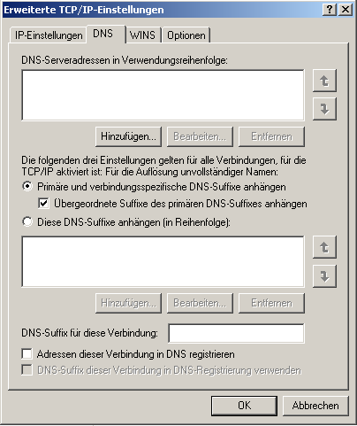

Die Anbindung an das BMW-Netz ist aus netzwerktechnischen Gründen zur Zeit leider nicht möglich.

Über den MCS-Navigator wird das angeschlossene MCS über „Apply“ ausgewählt. Wird “Use applied as default“ nicht ausgewählt, muss diese Prozedur bei jedem Start von Gredi durchgeführt werden.

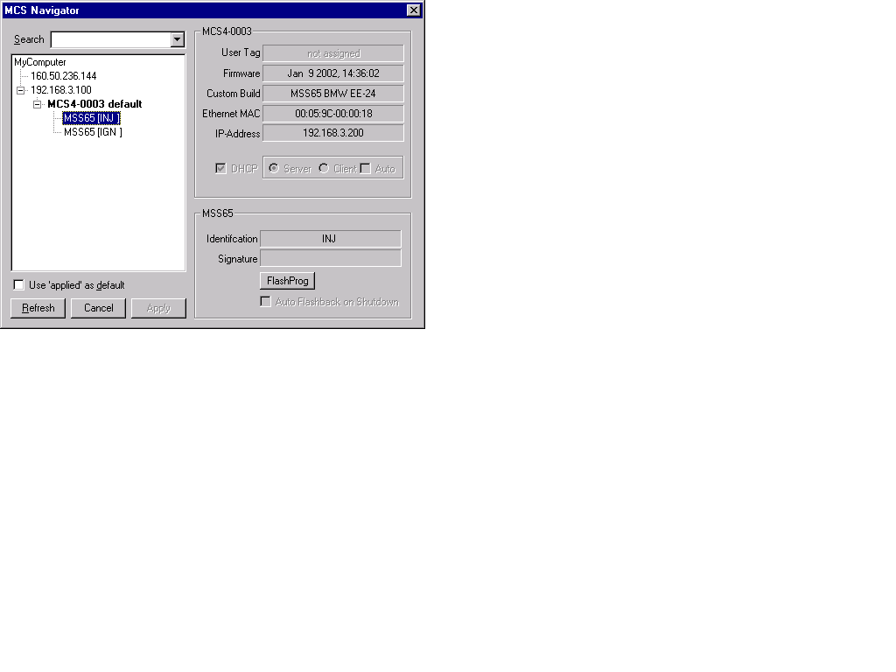

Projekt anlegen
Das Anlegen eines neuen Projektes bzw. Setups erfolgt analog zum alt-bekannten Gredi, nur wird bei der MSS65 nicht mehr mit ROB-Dateien, sondern mit A2L-Dateien gearbeitet:

DATEI –> PROJEKT –> BESCHREIBUNGSDATEI LADEN, dann INJ.A2L und anschließend IGN.A2L auswählen.

Im Menüpunkt OPTIONEN – APPLIKATIONSDATEIEN (oder ZAHNRAD) folgende Einstellungen für alle ROMs vornehmen:

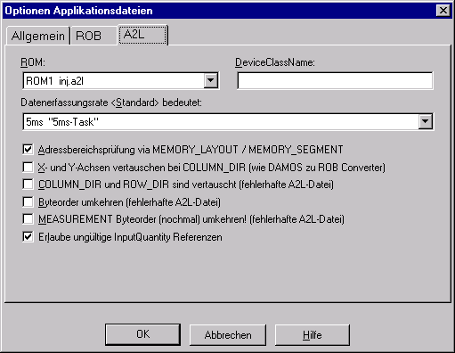

Danach über DATEI –> PROJEKT –> BINÄRDATEI LADEN die entsprechenden BIN-Files laden.

Die Mess- und Applikationsgrößen werden analog zum Gredi 2.x ausgewählt. Bei den Messgrößen können zusätzlich drei unterschiedliche Raster (5ms, 100ms und winkelsynchron) ausgewählt werden (vorher alle Größen in ROMx auswählen). Wird „unverändert“ ausgewählt, wird das Messraster eingestellt, das zuvor für diese Größe einmal benutzt wurde.

HINWEIS (wird noch optimiert):

Um ein beständiges Auswertsetup zu speichern, diese bitte im Oszilloskop zusammenstellen.

Datendownload
Im Gegensatz zum MCS3+ werden zuerst die Messlisten aufgesetzt und dann der Datendownload durchgeführt. Man kann also sofort messen, die Aufzeichnungen werden aber z. T. mit den „alten“ Daten durchgeführt.
Die Anzeige bezieht sich immer auf das schnellste Steuergerät / Prozessor.

Fehler durch Ethernetverbindung
Keine Verbindung zum MCS wird über „trying to connect“ links unten und einer hektisch rot-blinkenden Ethernet-LED signalisiert.

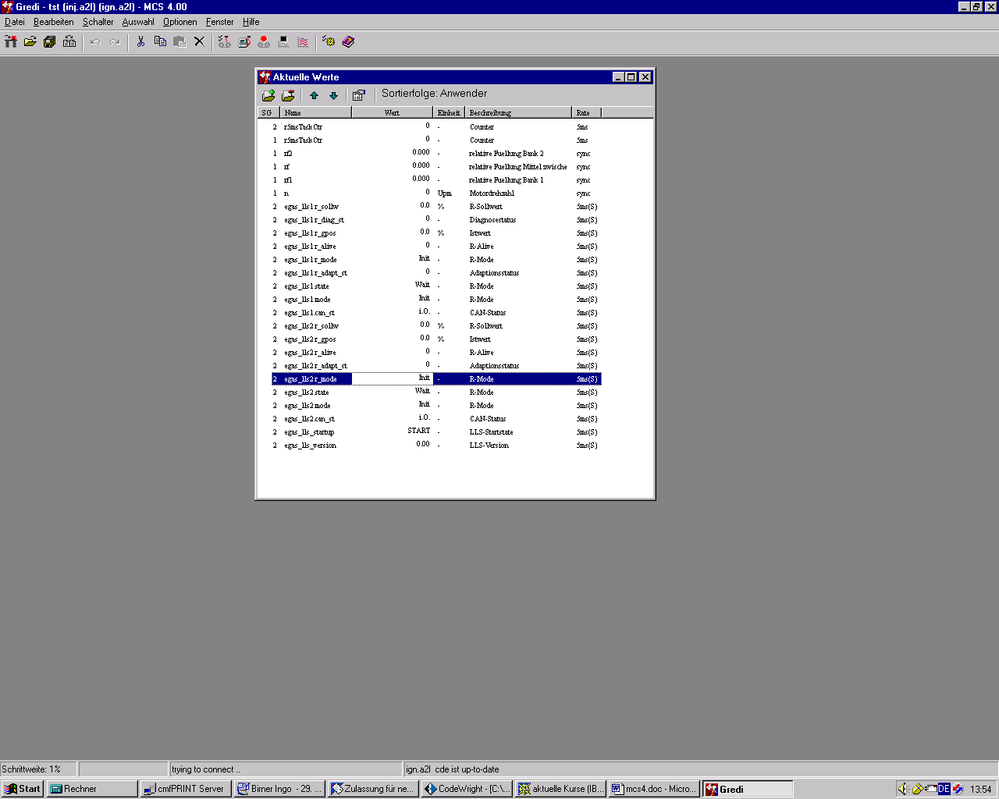

Fehlermöglichkeiten:

- MCS hat keine IP-Adresse zugeordnet (DHCP)
- MCS hat falsche IP-Adresse (fixe Adresse)
- TCP/IP falsch konfiguriert

Fehler wegen CAN bzw. Steuergerät
Keine Verbindung zum Steuergerät zeigt Gredi über die Meldung „SG nicht bereit“ (links unten) bzw. das MCS über nicht grün-leuchtende CAN-LEDs bei „Online“ an.

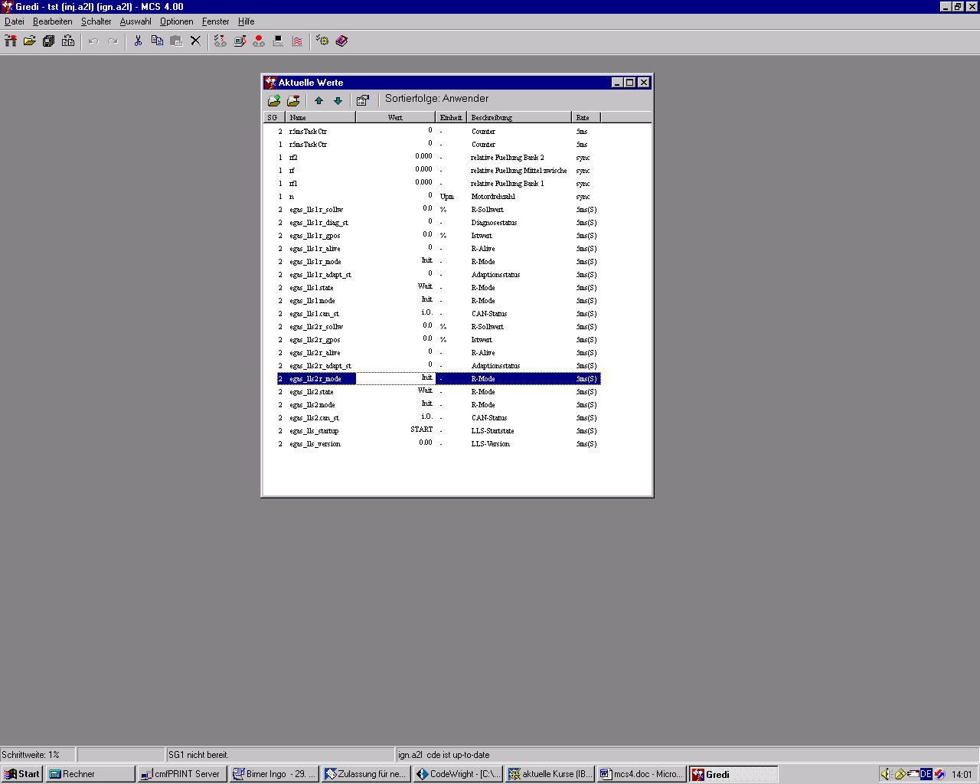

Fehlermöglichkeiten:

- Steuergerät bzw. ein Prozessor läuft nicht
- CAN-Verbindungen defekt
- Abschlusswiderstand fehlt (v.a. wenn teilweise i. O.)

Anschlussbelegung bei zwei CANs (H, L):
- INJ (13, 26) an CAN1 (2, 3)
- IGN (12, 25) an CAN2 (7, 9)

Mischen von Datenständen
Über Gredi ist nun auch ein Mischen und Vergleichen von Daten- und Programmständen möglich. Jeder Prozessor muss aber getrennt betrachtet werden. Über DATEI –> PROJEKT –> KALIBRIERDATEN xx können die unterschiedlichen Funktionen aufgerufen werden.

Um zwei z. B. inj-Datensätze zu mischen, müssen folgende Einstellungen vorgenommen werden:

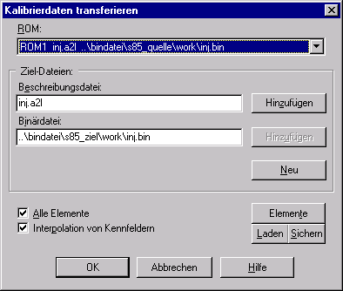

ROM1: Beschreibungsdatei der Ursprungsversion
Daten der Ursprungsversion

Ziel-Dateien: Beschreibungsdatei der Zielversion
Daten der Zielversion (zu beachten: diese Datei wird überschrieben)
Über den Punkt ELEMENTE können alle bzw. unterschiedliche Elemente ausgewählt.

Hinweis:
Es können auch unterschiedliche Programmversionen verarbeitet werden. Im Gegensatz zum CDMS ist die Basis aber der alte Programmstand.

Programmieren
Analog MS S52/MS S54 kann über Gredi ein neuer Programm- und Datenstand geflasht werden. Hierzu zuerst den zu programmierenden Prozessor mit s19-File auswählen und mit OK bestätigen.

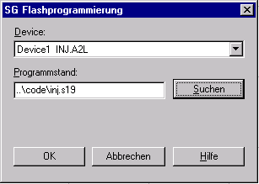

Danach wird der Flash-Programmer automatisch geöffnet und der Lösch- bzw. Programmierstatus angezeigt.

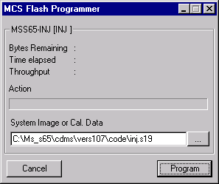

Nach erfolgtem Download mit „OK“ bestätigen und den zweiten Prozessor auswählen.
Nach dem zweiten Download beginnt das Steuergerät automatisch mit dem Flashprozess (hektisches Blinken der LEDs). Das MCS meldet „SG1+SG2 nicht bereit“ – trotz dieser Meldung ebenfalls mit „OK“ bestätigen.
Nach erfolgtem Flashen (wenige Sekunden) baut das MCS selbständig wieder eine Verbindung auf und das Steuergerät ist betriebsbereit.

Beim Flashen wird das Fahrprogramm, sowie die Applikationsdaten programmiert. Zusätzlich erfolgt eine Überprüfung, ob der Bootblock und die beiden Programmfiles kompatibel sind.

Wird während des Download ein inkompatibler Bootblock festgestellt, wird sofort abgebrochen. Bei falschen Programmversionen wird nach dem zweiten Download der eigentliche Programmiervorgang nicht gestartet (keine Meldung „SG1+SG2 nicht bereit“ bzw. LEDs nicht hektisch blinkend).

Werden an Stelle von S19-Files BIN-Files ausgewählt, dann kann über die Flashprogrammierung die Referenzpage programmiert werden (Ablauf analog!).

Zusatzinfo zum Programmiervorgang:

Folgender Programmierablauf ist in der MS S65 vorgesehen:

- In den Programmier-Scheduler wechseln
- Programmteil im internen Flash ins externe RAM schreiben
- Externes Flash löschen
- Programmteil im externen Flash direkt programmieren
- Daten ins externe RAM schreiben
- Punkt 2 bis 5 für den zweiten Prozessor durchführen
- Programm und Daten ins interne Flash programmieren (beide Prozessoren)
- Reset auslösen

Rückflashen
Bei der Aktivierung von „Auto Flashback on Shutdown“ bei beiden Prozessoren im MCS-Navigator kann die Programmierung der Applikationsdaten ins interne Flash gestartet werden - das Rückflashen wird erst im Nachlauf des Steuergerätes durchgeführt.

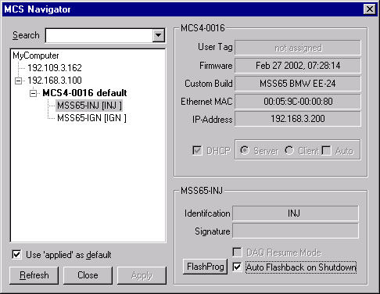

Dadurch kann ein Umschalten zwischen Workingpage und Referenzpage realisiert werden (zur Zeit nur über INCA möglich).

UMS-Anbindung
Ab der MCS-Firmware vom 11.02.2002 ist analog MCS3+ die Anbindung eines UMS möglich – weitere werden in Zukunft folgen.

Da eine Mischung von ROB und A2L nicht möglich ist, muss in Zukunft für das UMS ebenfalls eine A2L verwendet werden. Weitere Einschränkung: diese A2L muss nach den MSS65-A2Ls, also als ROM3, geladen werden.

Soll das UMS als Stand-alone betrieben werden, dann die MSS65 als Dummy laden („SG1+2 not ready“ ignorieren) oder doch mit der alten ROB auf ROM1 arbeiten.

Winkelsynchrones Messen
Ab der Grediversion V3.03 ist ein winkelsynchrones Messen möglich. Es ist zu beachten, dass diese Rec-Dateien dann nicht mehr zu älteren Versionen kompatibel sind.

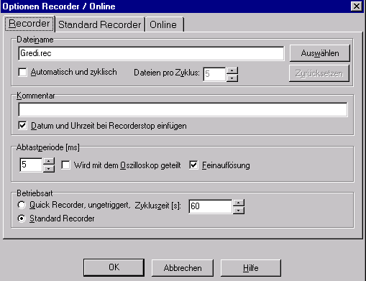

Über die Option „Feinauflösung“ kann im Recorder auch Punkte außerhalb der Abtastperiode (hier 5ms) ausgewertet werden.

Adaptive Kennlinien und Kennfelder
Sollen adaptive Kennlinien oder Kennfelder angezeigt werden, muss die „Adressbereichsüberprüfung via MEMORY_LAYOUT / MEMORY_SEGMENT“ vom Gredi vom jeweiligen Prozessor deaktiviert werden:

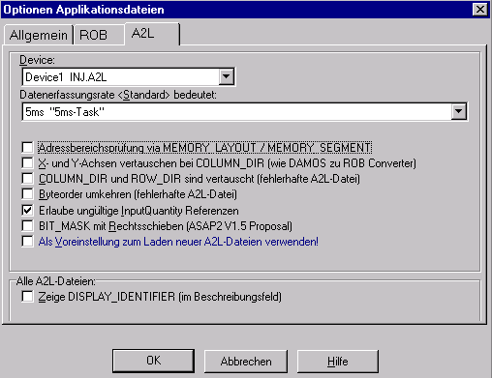

Um Gredi zu einem automatischen Upload der z-Werte alle 1sec zu bewegen, muss bei den adaptiven KL/KF folgender Eintrag in der A2L vorhanden sein:

/begin CHARACTERISTIC GKF_VR_VORST_BAS_ADAPT
"Adaptierte Basisvorsteuereung der Erfassungstufe"
MAP
0x3F9884
TGF_VV_VV_SW
16.0
FORMULA_0163
0.0
16.0000
MAX_REFRESH 6 1
/begin FUNCTION_LIST Adaptionswerte
.
.
.
/end CHARACTERISTIC

Nützliche Variablen in Verbindung mit Gredi
ccp_aramStatus | Aktive Seite (Working-/Referenzpage bzw. Fehler)
ccp_reqSwitch | Umschaltung zw. Working-/Referenzpage
ccp_checksum | Aktuelle Checksumme
sys_zust | Systemstatus - interene (iD) oder externe Daten (eD) wurden in die Workingpage kopiert
ccp_fp_st_in | Status Flashprogrammierung 1)
ccp_fp_st_ign | Status Flashprogrammierung 1)

- beim Autoflashback muss Bit 3 (=8) gesetzt sein

Allgemeine Infos

Muss bei einer Softwareversion eine A2L ersetzt werden, dann immer das entsprechende cde-File löschen. Ist dieses nämlich neuer wie die neue A2L, dann wird diese nicht neu übersetzt!

Wird bei jedem Start von Gredi das cde-File neu generiert, bewirkt Löschen desselbigen meist Wunder ...

Support
Bei gröberen Problemen bitte direkt an Herrn Kleinknecht wenden:

Telefon: 089/1491820
Email: hk@kleinknecht.com

Versionsübersicht

Nr | Version | Gredi | vci/dll | Änderungen
1 | v3.036 | 12.06.02 | 19.08.02  15.08.02 | Winkelsynchrones Messen
2 | v3.043 | 30.09.02 | 10.09.02  09.12.02 | Programmierung externes Flash
3 | v3.044 | 31.10.02 | 10.09.02  04.11.02 | stabiler unter Win98
4 | v3.044-2CAN | 31.10.02 | 18.09.02  17.09.02 | Integration 2. CAN
5 | V3.045 | 06.02.03 | 18.09.02  17.09.02 | Recorder und Oszi optimiert
6 | V3.047 | 12.02.03 | 07.02.03  13.02.03
7 | V3.047crc | 12.02.03 | 02.04.03  02.04.03 | Schneller Download über crc32

